系统概要设计文档

目录
系统概要设计文档 1
目录 2
1引言 3
1.1编写目的及阅读建议 3
1.2系统概述 3
1.3文档概述 3
1.4设计原则与设计要求 3
2引用文件 3
3设计概述 4
3.1功能需求规定 4
3.2 运行环境 4
4系统体系结构设计 4
4.1系统总体设计 4
4.1.1概述 4
4.1.2设计思想 5
4.1.3基本处理流程 6
4.1.4系统数据结构设计 9
4.4接口设计 10
4.4.1用户接口 10
4.4.2外部接口 10
4.4.3内部接口 11
5运行设计 11
5.1系统初始化 11
5.2运行控制 11
5.3运行结束 11
6系统出错处理设计 11
6.1出错信息 11
6.2补救措施 12
7系统维护设计 12
附录 12

1引言

1.1编写目的及阅读建议
由前面的需求分析，得出了系统的基本需求，要实现整个系统，需要对用户的需求进行设计，概要设计主要是利用比较抽象的语言对整个系统进行概括，确定对系统的物理配置，确定整个系统的处理流程和系统的数据结构，接口设计，实现对系统的初步设计。目的在于推动软件工程的规范化，使设计人员遵循统一的概要设计书写规范，节省制作文档的时间，降低系统实现的风险，做到系统设计资料的规范性与全面性，以利于系统的实现、测试、维护、版本升级等。

1.2系统概述
本系统为学生信息管理系统，主要实现了对学生信息的管理，包括添加用户账号，修改用户信息、删除用户信息、修改密码等功能。

1.3文档概述
本文档为学生信息管理系统的概要设计，主要阐述了学生信息管理系统的整体结构和设计思想。

1.4设计原则与设计要求
本系统进行概要设计的原则：
- 命名规则；
- 模块独立性原则：
- 数据库设计规则；
- 系统易操作性要求；
- 系统可维护性要求；

2引用文件
[1] 张海藩主编，《软件工程导论》，清华大学出版社
[2] 陆丽娜主编，《软件工程》，经济科学出版社
[3] 瞿中主编，《软件工程》，机械工业出版社。

3设计概述

3.1功能需求规定
学生信息管理系统完成对学生信息的管理，包括添加用户账号，修改用户信息、删除用户信息。

3.2 运行环境
运行平台： Linux操作系统
数据库：MySQL数据库
Web服务器：Tomcat
开发语言：java

4系统体系结构设计
本章分条描述系统体系结构设计。如果设计的部分或全部依赖于系统状态或方式，应指明这种依赖关系。如果设计信息在多条中出现，可以只描述一次，而在其他条加以引用。也需指出或引用为理解这些设计所需的设计约定。
注：为简明起见，本章的描述是把一个系统直接组织成由硬件配置项(HWCI)、计算机软件配置项(CSCI)、手工操作所组成，但应解释为它涵盖了把一个系统组织成子系统，子系统被组织成由HWCI.CSCI、手工操作组成，或其他适当变种的情况。

4.1系统总体设计

4.1.1概述

4.1.1.1功能描述
学生信息管理系统主要功能包括：学生信息管理，用户管理。
学生信息管理主要包括：管理员对学生基本信息修改，学生对自己信息管理修改。
用户管理主要包括：管理员添加学生，删除学生，修改学生账号密码。学生修改自己的密码

4.1.2设计思想

4.1.2.1系统设计
说明本系统设计的功能模块
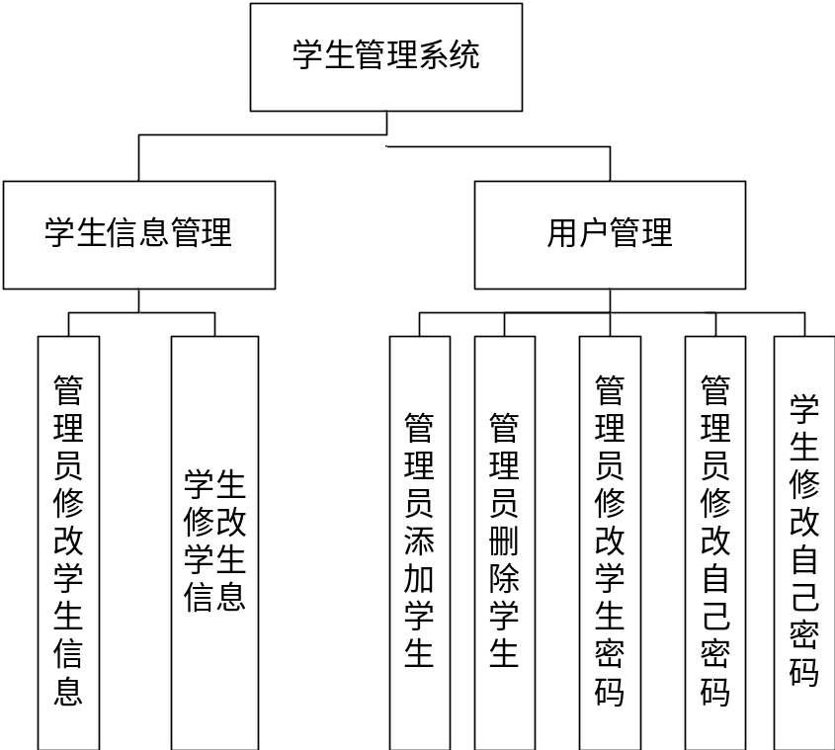

管理员的用例图
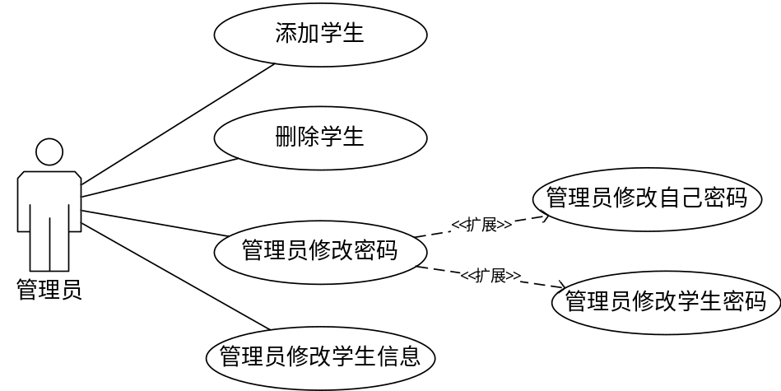

学生的用例图
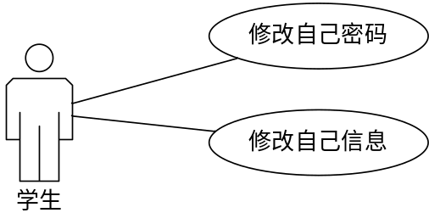

4.1.2.2关键技术
简要说明本系统设计采用的关键技术和主要算法。
项目主体框架介绍——Spring MVC
Spring 框架提供了构建 Web 应用程序的全功能 MVC 模块。使用 Spring 可插入的 MVC 架构，可以选择是使用内置的 Spring Web 框架还是 Struts 这样的 Web 框架。通过策略接口，Spring 框架是高度可配置的，而且包含多种视图技术，例如 JavaServer Pages（JSP）技术、Velocity、Tiles、iText 和 POI。Spring MVC 框架并不知道使用的视图，所以不会强迫您只使用 JSP 技术。Spring MVC 分离了控制器、模型对象、分派器以及处理程序对象的角色，这种分离让它们更容易进行定制。

4.1.3基本处理流程

4.1.3.1系统流程图
管理员添加学生账号：
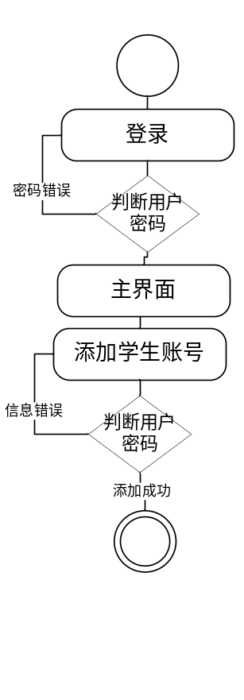
管理员删除学生账号：
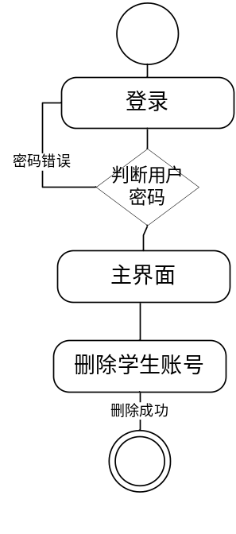
管理员修改学生信息：
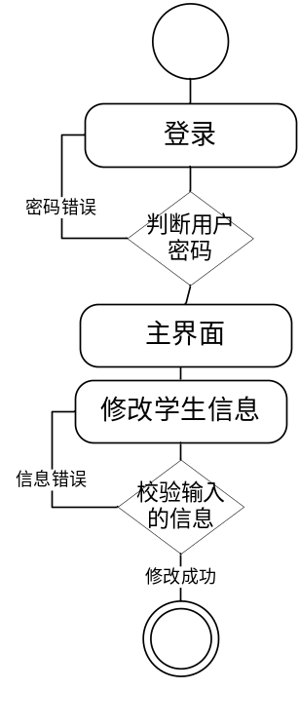

4.1.4系统数据结构设计

4.1.4.1逻辑结构设计要点
系统ER图：
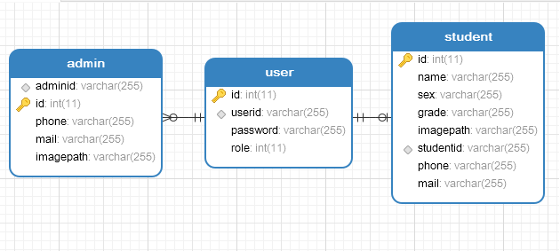
数据表的说明
表序号 | 表名 | 表的详细说明
1 | admin | 管理员信息表
2 | user | 账号表
3 | student | 学生信息表

管理员信息表(admin)的定义
字段名 | 中文名 | 类型 | 主键 | 可空 | 关联表项 | 备注
adminid | 管理员id | Varchar(255) | 否 | 否 | student.sudentid | 学生学号
id | id | Int | 是 | 否 |  | 表id
phone | 手机 | Varchar(255) | 否 | 是 |  | 管理员手机号
mail | 邮件 | Varchar(255) | 否 | 是 |  | 管理员邮件
imagepath | 图片所在路径 | Varchar(255) | 否 | 是 |  | 管理员图片所在路径

账号表(user)的定义
字段名 | 中文名 | 类型 | 主键 | 可空 | 关联表项 | 备注
userid | 账号名 | Varchar(255) | 否 | 否 | student.sudentid | 学生学号
id | id | Int | 是 | 否 |  | 表id
password | 密码 | Varchar(255) | 否 | 否 |  | 账号密码
role | 角色 | Varchar(255) | 否 | 否 |  | 账号角色

学生信息表(student)的定义
字段名 | 中文名 | 类型 | 主键 | 可空 | 关联表项 | 备注
id | 表id | Int | 是 | 否 |  | 表id
name | 学生姓名 | Varchar(255) | 否 | 否 |  | 学生姓名
sex | 性别 | Varchar(255) | 否 | 否 |  | 学生性别
grade | 年级 | Varchar(255) | 否 | 否 |  | 学生年级
imagepath | 图片所在路径 | Varchar(255) | 否 | 否 |  | 学生图片所在路径
studentid | 学号 | Varchar(255) | 否 | 否 |  | 学号
phone | 手机号 | Varchar(255) | 否 | 否 |  | 学生手机号
mail | 邮件 | Varchar(255) | 否 | 否 |  | 学生邮件

4.4接口设计

4.4.1用户接口
学生信息管理系统采用的浏览器与服务器的形式，系统通过网页的形式为不同身份的用户提供登录界面，不同身份的用户通过自身的身份验证登录系统，实现自己权限范围内的各种操作。

4.4.2外部接口
学生信息管理系统，以浏览器与服务器的形式，通过查询数据库服务器，查询相关信息。并通过鼠标、键盘、显示器输入与输出相关信息。

4.4.3内部接口
学生信息管理系统的内部接口有：学生信息管理、用户管理、密码管理

5运行设计

5.1系统初始化
学生信息管理系统在初始化阶段对内置的管理员账号进行初始化，包括对管理员登录ID初始化，登录密码初始化，个人信息初始化。

5.2运行控制
具体软件的运行模块组合为多个浏览器并发交互的运行环境，各个模块在软件运行过程中能较好的交换信息，处理数据。
当用户登录到系统时，用户输入的数据通过浏览器传输到服务器端，由后台的管理模块对输入进行验证，浏览器接收服务器返回的信息，浏览器接收服务器返回的用户信息，给不同的用户展示不同的界面。用户在浏览器上对学生信息进行操作，提交数据给服务器后，服务器校验数据，服务器返回提交结果给浏览器，是否修改成功。
用户在浏览器使用学生信息管理系统时，能够见到漂亮清晰地界面，简单的操作流程。

5.3运行结束
用户退出学生信息管理系统后，服务器会自动关闭与远程用户主机的连接。

6系统出错处理设计

6.1出错信息
错误类型 | 原因 | 解决办法
数据库连接错误 | 数据库设置不正确或SQL Server异常 | 取消本次操作，提醒用户检查数据库
输入错误 | 输入不规范 | 通过对话框，提醒用户，然后再次操作
不可预知错误 | 未知异常 | 进行数据库备份，帮助开发者完善程序

6.2补救措施
我们对于本程序的几种可能的错误进行了分析，分别进行了不同的处理。
主要的错误可能有：
数据库连接错误：这类错误主要是数据库设置不正确，或MYSQL异常引起的，我们只要取消本次操作，提醒用户检查数据库问题就可。
输入错误：这主要是用户输入不规范造成的，我们在尽量减少用户出错的条件的情况下，主要也是通过对话框，提醒用户，然后再次操作。
其他操作错误：对于用户的不正当操作，有可能使程序发生错误。我们主要是中止操作，并提醒用户中止的原因和操作的规范。
其他不可预知的错误：程序也会有一些我们无法预知或没考虑完全的错误，我们对此不可能作出安全的异常处理，这时我们主要要保证数据的安全，所以要经常的进行数据库备份，并能及时的和我们联系，以逐步的完善我们的程序。

7系统维护设计
软件的维护主要包括数据库的维护和管理子系统服务器的维护。对于数据库的维护，需要提供数据库的备份和恢复功能，方便地实现数据库的维护和管理。对于管理子系统服务器的维护，由于每个模块之间的独立性较高，对服务器的维护带来了很大方便。对于功能的添加，只需要再添加菜单项内容即可，我们将根据客户的要求和反应，定期对软件进行维护和改进。

附录
附录可用来提供那些为便于文档维护而单独出版的信息(例如图表、分类数据)。为便于处理，附录可单独装订成册。附录应按字母顺序(A,B等)编排。

